ДОМАЋИ ЗАДАТАК: | 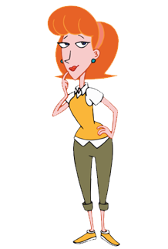  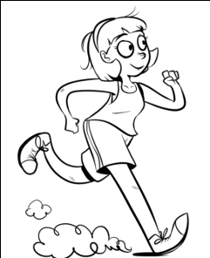  2. Обој дете које се налази са мамине десне стране:
1. Нацртај лењир, гумицу и оловку и то тако да се лењир налази између гумице и оловке, а оловка се налази десно од лењира:
3. Жутом бојом обој предмет који се налази испод сточића.  Све предмете који се налазе десно од сточића обој по жељи: | 4. У Лукиној левој руци нацртај оловку.  Нацртај лопту са Лукине десне стране:
5. Обој кућу у коју ће ући Марко ако скрене десно: | 6. Обоји све играчке које на полици стоје лево од медведа.  Испод полице нацртај слику.
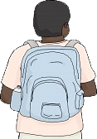  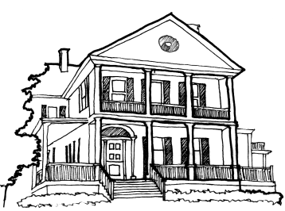 | 